**КОНСУЛЬТАЦИЯ**

**«СПОРТИВНЫЙ УГОЛОК ДОМА»**

**Подготовила:**

**инструктор по физкультуре**

**Громова Н.В.**

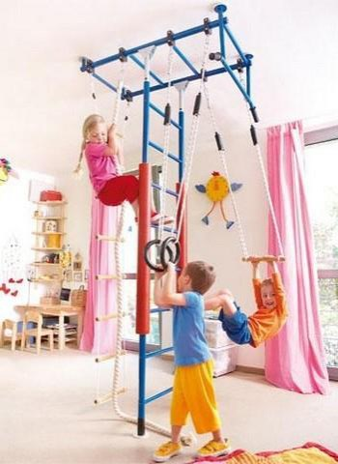

Ребенок растет и развивается с каждым днем. Ему все больше надо двигаться. И вот он начинает так носиться по комнате, что вся домашняя утварь рискует когда-нибудь опрокинуться вверх дном. Но ведь ребенка не привяжешь. Наоборот, надо радоваться, что малыш подвижен и жизнерадостен. Для того, чтобы эта энергия была направлена в нужное русло, чтобы ребенок не был ограничен в движениях, а продолжал развиваться правильно, заботливому родителю непременно в голову приходит мысль: куплю детский спортивный комплекс. Лучшего выхода из создавшегося положения не придумаешь, потому что ребенок не только перестанет носиться по квартире, круша все, что попадается на пути, но и станет намного собранное и дисциплинированнее.

Родители это почувствуют в очень скором времени. Дело в том, что, приобретя спортивный уголок для дома, вы исполняете давнюю мечту малыша о том, чтобы быть похожим на его накачанных кумиров из популярных фильмов.

Приучить ребенка к спорту с самого малого возраста – об этом мечтает каждый родитель. Всестороннее развитие без занятий спортом невозможно, его умственное и психическое развитие тесно связано с физическим состоянием. Увести малыша от болезней, укрепить его иммунитет, сделать закаленным и усилить устойчивость растущего организма к простудным и другим опасным заболеваниям - это цель всей жизни родителей.

И все ясно понимают, что без спортивных тренировок достичь хорошего физического здоровья молодому растущему организму очень сложно.

Конечно, маленького шалуна можно записать в многочисленные спортивные секции.

Но ведь туда его надо водить по расписанию и забирать по окончании занятий. 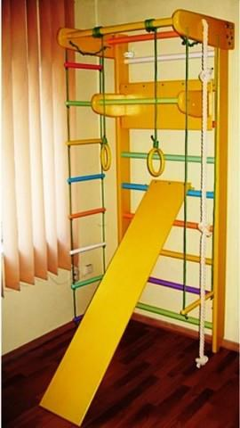А времени на это, как обычно, у занятых родителей не хватает.

Вот при таком положении вещей взрослые и начинают понимать цену того, как они правильно поступили, что в свое время приобрели спортивный комплекс шведская стенка для дома.

Теперь у вас дома есть все для того, чтобы не только свои нервы сберечь, но и приучить своего ребенка целенаправленно заниматься спортом. Он может лазать, вертеться, кувыркаться без опасения за сохранность мебели и посуды. Причем занятия эти будут контролироваться и направляться взрослыми. А чаще всего бывает так, что родители, которым в свое время некогда было заниматься своим физическим здоровьем и сами втягиваются в это азартное дело и становятся активными и авторитетными партнерами для своих детей. Удобство спортивного комплекса заключается и в том, что разместить его в комнате несложно. Он прекрасно помещается в детской комнате и много места не занимает, так как устанавливается вдоль стены. Развлечений в домашнем спортивном комплексе, несмотря на его компактность, вполне достаточно.

В него входит турник, качели, подвесной канат, веревочная лестница и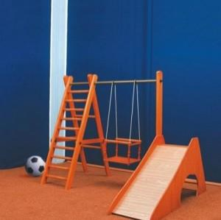 другие виды оборудований, которые доставят вашему малышу огромное удовольствие. Производители домашних спортивных комплексов хорошо позаботились и о безопасности малышей. Родителям не нужно беспокоиться о том, что ребенок, занимаясь на тренажерах, может упасть и получить сильный ушиб. Обычно в комплекте спортивного оборудования поставляются и мягкие маты, которые обезопасят вашего малыша от получения ссадин и синяков. Конечно, без падений не обойдется. Но каждая неудача разовьет в маленьком спортсмене умение стойко переносить неудачи. С каждым разом он будет становиться ловчее, будет заметно, как в нем кроме физических качеств развивается сила воли, упорство и терпеливость.

Конечно, без поддержки мамы и папы не обойдется. Взрослому члену семьи непременно нужно быть рядом с занимающимся малышом. Это нужно не только для того, чтобы подбодрить ребенка, похвалить его за успехи, показать, как правильно выполняются те или иные упражнения. Родители сами должны стать примером в спортивных занятиях. Давно уже стало верным утверждение, что совместное увлечение укрепляет семейные взаимоотношения. Члены семьи становятся настоящими друзьями в полном смысле этих слов. Они чувствуют поддержку и плечо друг друга. А это есть основание для того, чтобы совместно противостоять тем жизненным трудностям, которые встречаются на пути у каждого человека. Родители, которые своевременно установят у себя дома спортивный уголок, никогда не будут находиться со своим взрослеющим ребенком в состоянии противостояния. Все проблемы они будут решать совместно, так как занятия спортом научат их побеждать и находить правильное решение всех проблем. Для ребенка они станут настоящими советчиком!



СПАСИБО ЗА ВНИМАНИЕ!